台北市立成淵高中105學年度上學期期末考高二社會組化學科試題
(範圍3-4~4-2) [本試卷共兩面，38題]
一、單選題：請將答案劃記在答案卡上，共28題，每題2.5分，答錯不倒扣。
- 下列化合物中，何者有幾何異構物？
(A)CH₂＝CH₂ (B)CH₃HC＝CHCH₃ (C)ClHC＝CCl₂ (D)CH₃C(CH₃)＝CHCH₃
(E)CH₃－C≡C－CH₃
- 下列哪一個分子與環己烷的分子式相同？
(A) 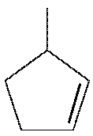 (B) (C)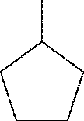 (D)
(E) 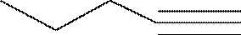
- 有關正丁烷、異丁烷的性質，何者正確？
(A)化學性質皆相同 (B)物理性質皆相同 (C)皆與環丁烷的分子式相同
(D)等量燃燒所需的氧量相同 (E)兩者互為為幾何異構物
- 己烷分子同分異構物的結構式已寫出：
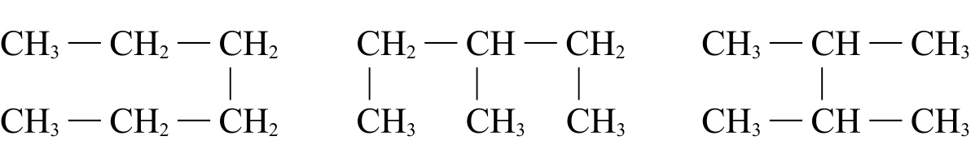
此外還能再寫出：
(A)1種 (B)2種 (C)3種 (D)4種 (E)5種
- 下列有關醇與醚的敘述，何者正確？
(A)醇有-OH基所以醇為弱鹼性 (B)在乙醇中加入甲醇以供工業用的酒精，稱為絕對酒精 (C)乙醚示性式為CH₃OCH₃，作為外科手術用的麻醉劑 (D)沸點：正丁醇＞乙醚 (E)乙二醇作為汽車水箱的抗凍劑，可提高水的凝固點
- 下列各醇類中，何者為二級醇？
(A)乙醇 (B)4－甲基－1－戊醇 (C)3－甲基－2－戊醇 (D)2－甲基－2－戊醇 (E)2－甲基－1－戊醇
- 下列各有機物中，何者化學性質和其他四者差異性最大？
(A) 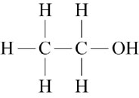 (B) 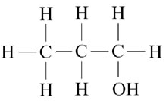 (C)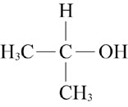 (D) 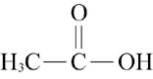
(E)
- 下列官能基的敘述，何者錯誤？
(A)羧基：－COOH (B)胺基：－NH₂ (C)醯胺基：－C＝C－NH₂ (D)醛基：－CHO
(E)羥基：－OH
- 與環戊烯互為結構異構物之可能異構物中，含有參鍵者共有多少種？
(A)2 (B)3 (C)4 (D)5 (E)6
- 下列何者對水的溶解度最差？
(A)乙醇 (B)甲醛 (C)乙酸 (D)丙酮 (E)乙醚
- 下列敘述何者正確？
(A)市售的福馬林就是乙醛水溶液，可當防腐劑 (B)苯酚和甲胺皆為弱鹼性
(C)甲酸具有醛基 (D)甲醛是非平面分子 (E)乙醛中的碳和碳之間為雙鍵
- 下列何種醣類水解後的產物不只一種？
(A)乳糖 (B)肝醣 (C)澱粉 (D)麥芽糖 (E)纖維素
- 甲醇和乙酸所得的酯類為
(A) (B) (C)
(D) (E)
- 關於油脂和脂肪酸的敘述，何者正確？
(A)含不飽和脂肪酸的油脂較易凝成固體 (B)動物油多半為不飽和脂肪酸的油脂 (C)飽和脂肪酸通常有較低的熔點 (D)天然油脂所含的脂肪酸皆為奇數個碳
(E)一個油脂分子水解後的產物為三個脂肪酸和一個甘油分子
- 等重的蔗糖和麥芽糖水解後，所生成的果糖和葡萄糖之莫耳數比為？
(A)2：1 (B)1：2 (C)1：1 (D)3：1 (E)1：3
- 下列有關蛋白質和酵素的敘述，何者正確？
(A)蛋白質就是酵素 (B)組成蛋白質的各種胺基酸均可在人體內自行合成
(C)澱粉酶是一種酵素，也可分解纖維素和肝醣 (D)酵素是由核苷酸聚合物而來 (E)酵素會受溫度及pH值影響
- 下列物質中，何者具有醯胺鍵結？
(A)對胺基苯甲酸 (B) DNA (C)脂肪 (D)蠶絲 (E)纖維素
- 下列何組簡式相同？ (A)丙酮和己酸 (B)麥芽糖與葡萄糖 (C)甲醚和乙醚
(D)乙醛和甲酸甲酯 (E)乙醯胺和甘胺酸
- 下列關於傳統化療與標靶治療的敘述何者正確？
(A)標靶治療會促進癌細胞附近血管新生 (B)傳統化療的原理是占據表皮細胞生長因子的接收體 (C)標靶治療較便宜，但副作用較大 (D)標靶治療的原理是阻斷癌細胞訊息的傳遞路徑 (E)標靶治療時，細胞不論好壞均會被殲滅，以免蔓延
- 下列關於LED之敘述，何者錯誤？
(A)以半導體材料製成 (B)為一種太陽能電池 (C)可將電能轉換為光能
(D)為發光二極體的簡稱 (E)可應用於照明
- 下列有關液晶的敘述，何者錯誤？
(A)是一種兼顧氣態及液態特性的有機材料 (B)形狀大多為柱狀體
(C)其排列模式會受到電場影響 (D)利用電壓改變，可使光折射出不同的光線變化 (E)可應用於LCD顯示器
- 下列有關常用衣料的敘述，何者正確？
(A)耐綸和達克綸皆屬於合成纖維 (B)棉花纖維主要成分為蛋白質 (C)麻質衣料僅含有碳、氫二種元素 (D)羊毛纖維主要成分為醣類，除了碳、氫、氧三種元素外還有硫和氮 (E)天然纖維可分為植物纖維與動物纖維，蠶絲是屬於植物纖維
- 下列何者並非奈米金原子的性質？
(A)室溫下可與氧燃燒 (B)可作為觸煤 (C)化性變得比一般塊狀黃金活潑
(D)顏色不一定為黃金色，由粒子大小決定 (E)熔點與塊狀黃金相同
- 下列有關水汙染的敘述，何者不正確？
(A)發電廠排放大量的廢熱入河海中，會使附近的珊瑚產生白化現象 (B)工廠廢水常有鎘、鉛、鉻、銅及氰化合物，必須先行妥善處理才能排放 (C)水中含有家庭排放的廢水，會使溶氧量變少 (D)清潔劑中含有硫酸鹽會造成水質優養化
(E)活性污泥法是藉由通入氧氣及微生物來去除需氧廢料
- 有關溫室效應，下列哪一項是引起地球表面溫度逐漸升高的主要原因？
(A)大氣中的二氧化碳大量吸收陽光中能量較大的紫外線 (B)大氣中的二氧化碳大量吸收紅外線，減少地球表面的熱能散逸到太空中 (C)陽光中的紫外線破壞大氣中的臭氧層 (D)因臭氧層的破洞，陽光中的紫外線能直接照射至地球表面
(E)水氣擋住了由外太空向地球而來的宇宙射線
- 發生於日本的水俣病，是因為食用含有下列哪種物質的魚蝦所造成的中毒現象？
(A)有機汞化物 (B)有機鉛化物 (C)有機硼化物 (D)氰化物 (E)多氯聯苯
- 臺灣地區曾經發生的「鎘米」事件，其可能造成何種身體病變？
(A)糖尿病 (B)烏腳病 (C)痛痛病 (D)失明 (E)腦部受損
- 由電石製造乙炔 [ 方程式: CaC₂+2H₂O→C₂H₂+Ca(OH)₂ ] 的原子使用效率為若干？ (原子量Ca=40) (A)21% (B)26% (C)35% (D)47% (E)55%

二、多選題：請將答案劃記在答案卡上，共10題，每題3分，答錯一個選項倒扣1/5題分，該題扣完為止。
- 下列哪些種類的有機化合物具有羰基？
(A)醚類 (B)醛類 (C)酯類 (D)胺類 (E)醯胺類
- 下列敘述何者正確？
(A)三氯甲烷俗稱氯仿，屬於鹵烷類 (B)甘油為一種三元醇 (C)苯酚具有羥基，所以化性與醇相同 (D)苯酚的化學式為C₆H₅COOH (E)乙胺為二級胺
- 下列各組物質中，何者互為結構異構物？
(A)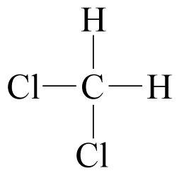和 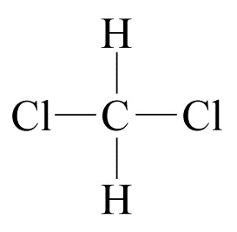 (B) 和 (C)CH₃CH₂CH(CH₃)₂和(CH₃)₂CHCH₂CH₃ (D)CH₃CH₂CH＝CH₂和CH₃CH＝CHCH₃
(E)CH(CH₃)₃和CH₃CH₂CH₂CH₃
- 下列有關名稱和化學式的配對何者正確？
(A)蟻酸：CH₃COOH (B)氯乙烯：CH₂CHCl (C)異丙醇：CH₃CH₂CH₂OH
(D)冰醋酸：CH₃COOH (E)草酸：HCOOH
- 某種解熱鎮痛藥的結構簡式如附圖所示，試問此藥物中具有哪些官能基？
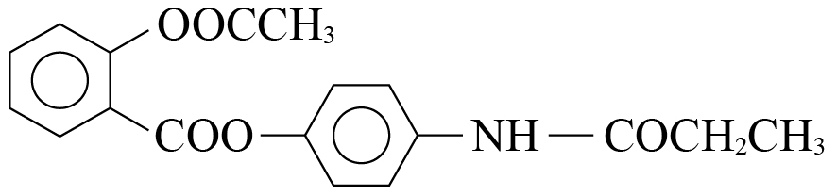
(A)酯 (B)酸 (C)酚 (D)醯胺 (E)醇
- 下列關於有機物 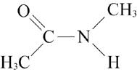 之敘述，何者正確？
(A)屬於幾何異構物中的反式 (B)為平面分子 (C)屬於胺類 (D)屬於醯胺類 (E)命名為N-甲基乙醯胺
- 下列何者為天然聚合物？
(A)蛋白質 (B)棉花 (C)去氧核醣核酸 (D)葡萄糖 (E)脂肪
- 下列有關醣類化合物的敘述，何者正確？
(A)平常食用的紅糖、白砂糖，其主要成分都是蔗糖 (B)纖維素經水解可得到蔗糖 (C)澱粉可用碘酒驗出 (D)寡醣是一種高分子聚合物 (E)醣類物質屬於碳水化合物，其化學成分通式均可寫為（CH₂O）_{n}
- 核苷酸分子包含下列哪三個重要部分？
(A)磷酸根 (B)胺基酸 (C)鹼基 (D)五碳醣 (E)六碳醣
- 下列有關廢氣造成地球環境變化的原因，何者正確？
(A) CO排放過度會造成地球增溫現象 (B)現在常使用氟氯碳化物來代替氫氟碳化合物作為冷媒，以避免造成臭氧層的破壞 (C) SO₂的排放會造成酸雨 (D)NO有毒，且會破壞臭氧層 (E) NO₂和烴類可附著於懸浮微粒上，產生光化學煙霧

